SE REALIZÓ EL LANZAMIENTO DE LA ESTRATEGIA DE REHABILITACIÓN BASADA EN COMUNIDAD (RBC) EN EL MUNICIPIO DE PASTO
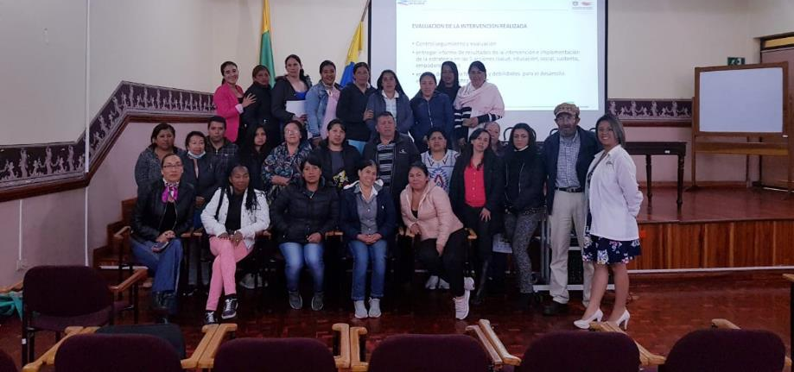
En cumplimiento del Plan de Desarrollo municipal, Pasto Educado Constructor de PaZ, la Alcaldía de Pasto a través de una alianza estratégica con El Centro de Comunicación Empresarial realizó el lanzamiento de los Talleres para el desarrollo de la Estrategia, Rehabilitación Basada en Comunidad.
Esta iniciativa se desarrolla bajo el trabajo en red, promoviendo la participación de la comunidad, familias, cuidadores y las organizaciones de las personas con discapacidad, para movilizar alianzas colaborativas entre diferentes sectores con el fin de abordar las dificultades de acceso asociadas a la participación de la población con discapacidad impulsando procesos de inclusión social mediante el fomento de oportunidades, desarrollo de capacidades y promoción de la participación de la comunidad.
En el marco de la estrategia se realizarán 20 talleres para el desarrollo de RBC, discriminados en 10 talleres para igual número de corregimientos del municipio de Pasto, 6 talleres para igual número de comunas, 1 taller introductorio sobre las cinco acciones de RBC y 3 talleres dirigidos a beneficiarios del Programa de Atención Integral Severa – Múltiple.
Se invita a las familias y personas con discapacidad a participar de los talleres en el sector urbano y rural de Pasto. Para más información acercarse a la Secretaría de Bienestar Social (Antiguo Inurbe).
Información: Álvaro Zarama, Subsecretario de Promoción y Asistencia Social, celular 3165774170
Somos constructores de paz

SECRETARÍA DE TRÁNSITO INTENSIFICA CONTROLES PARA COMBATIR LAS FORMAS DE TRANSPORTE NO AUTORIZADO
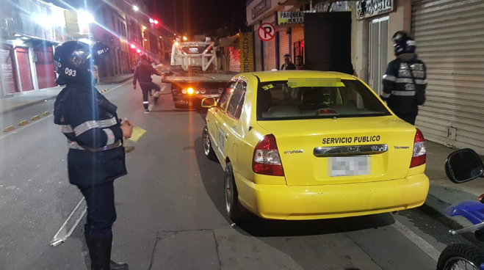
La Alcaldía de Pasto, a través de la Secretaría de Tránsito y Transporte, continúa desarrollando controles y operativos en distintos sectores de la ciudad en aras de garantizar la prestación del servicio de transporte público legalmente constituido, y contrarrestar las formas de transporte ilegal.
Una de las intervenciones más recientes se desarrolló en la zona céntrica de la ciudad, en donde personal operativo realizó el respectivo control a la prestación del servicio no autorizado de transporte colectivo con vehículos tipo taxi.
El subsecretario de Control Operativo, Ricardo Rodríguez, explicó que, de acuerdo con lo establecido en la ley, quien preste servicio público de pasajeros en vehículo particular o servicio no autorizado se verá abocado a sanciones que van desde la inmovilización del vehículo, una multa de 30 SMLDV, y la suspensión temporal o definitiva de la licencia de conducción, teniendo en cuenta si hay o no reincidencia en la comisión de la infracción.
"Todos los esfuerzos de nuestro personal operativo se enfocan en salvaguardar la vida de los usuarios de las vías, mejorar la movilidad en la ciudad y contrarrestar las formas de transporte ilegal", precisó el subsecretario.
El funcionario dijo finalmente que estos controles se continuarán desarrollando en horario diurno y nocturno en distintos puntos del municipio.
Información: Ricardo Rodríguez, subsecretario de Control Operativo, celular: 310 5393253
Somos constructores de paz

EL MUNICIPIO DE PASTO YA CUENTA CON SU POLÍTICA PÚBLICA DE SALUD COLECTIVA 2019-2032
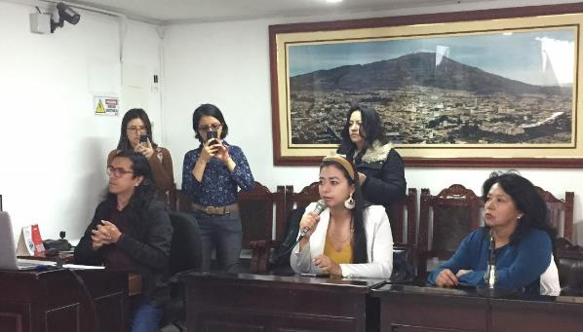
Luego de dos debates cursados en el concejo de Pasto se logró la sanción del proyecto de acuerdo por medio del cual se aprueba la política pública de salud colectiva ‘La salud en todos los derechos 2019 -2032’, la cual se destaca por ser la primera en Colombia y la segunda en Latinoamérica, cuyo proceso de formulación se llevó a cabo con el trabajo y participación de todos los sectores del municipio.
La secretaria de Salud, Diana Paola Rosero Zambrano, destacó el trabajo de la Alcaldía de Pasto que se consolida en la aprobación de esta política pública que se pasó en la participación ciudadana. “Con esta política queremos que tanto la institucionalidad como la comunidad comprenda que la salud va más allá de la ausencia de enfermedad, necesitamos una visión renovada de la salud, no solo la tradicional que se basa en la prestación de los servicios, sino de manera integral”, explicó la funcionaria.
El diseño de la política pública de salud colectiva fue una labor que se llevó a cabo por más de tres años en 36 mesas territoriales. Se contó con la participación de 9 grupos poblacionales, con 1.500 personas que trabajaron para que esta iniciativa sea una realidad en el municipio, dando cumplimiento a lo establecido en el Plan de Desarrollo, Pasto Educado, Constructor de Paz. “Miramos que la aprobación de esta política tiene una importancia transversal para el municipio, ahora la tarea es articular a las dependencias de la Alcaldía en temas como el deporte, la salud mental y bienestar social. La política pública abarca una dimensión muy amplia, por ello el compromiso debe ser de todos”, explicó el concejal Julio Vallejo.
Información: Secretaria de Salud Diana Paola Rosero. Celular: 3116145813
Somos constructores de paz
175 MUJERES RECIBIERON SU CERTIFICADO DE FORMACIÓN EN EL MARCO DEL PROYECTO DE PRESUPUESTO PARTICIPATIVO ‘MUJERES CONSTRUCTORAS DE PAZ’
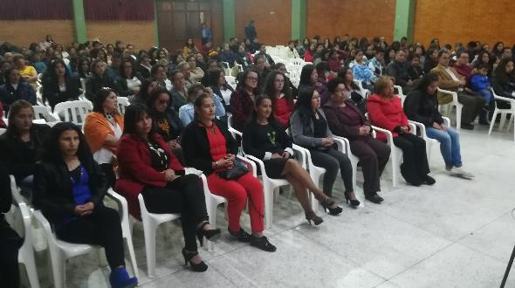
En ceremonia especial, un total de 175 mujeres de la Comuna Uno, recibieron su certificado de formación en áreas como bisutería, encolado italiano, confección, marroquinería, globoflexia, tejidos y manicure-pedicure; como resultado del proyecto ‘Mujeres constructoras de paz’, priorizado por la comunidad en los cabildos de presupuesto participativo. Durante la ceremonia de clausura, se entregó un kit a las beneficiarias, con materiales que fortalecen su actividad.
La iniciativa ejecutada por la Secretaría de Desarrollo Económico y Competitividad, que tuvo una inversión de $200.000.000; enmarcó capacitación en el oficio, dictada por profesionales del sector, que fueron seleccionados por el equipo facilitador y el presidente de ASOCOMUNA; así como en emprendimiento, dirigida por el Servicio Nacional de Aprendizaje-SENA.
Nelson Leiton Portilla, secretario de Desarrollo Económico y Competitividad, dijo que la Alcaldía de Pasto, le está cumpliendo a la comunidad, y que todos los proyectos priorizados durante el ejercicio de los cabildos están ejecutándose. “Este tiene una característica muy especial, y es que además de la formación, va a permitir que se generen ingresos importantes para sus familias. El aprendizaje recibido lo pondrán de manifiesto en la elaboración de unos productos para comercializar”.
Nancy Ponce Vallejo, coordinadora del proyecto ‘Mujeres, Constructoras de Paz’, dijo que el proyecto dirigido a empoderar a la mujer en todos los ámbitos ha contribuido a la construcción de paz, generando un impacto social en este sector del Municipio “Esperamos continuar con la segunda fase, donde las beneficiarias puedan iniciar con sus emprendimientos y aportar así al desarrollo no sólo de la economía familiar sino de la capital nariñense”.
En el desarrollo del proyecto, se adquirió máquinas de coser y marroquinería, así como un video beam, un portátil y una impresora; elementos que serán entregados mediante contrato de comodato al presidente de Asocomuna, una vez culmine la Ley de Garantías, esto con el fin de dar continuidad al enfoque de emprendimiento planteado en la iniciativa.
Información: Secretario de Desarrollo Económico, Nelson Leiton Portilla. Celular: 3104056170
Somos constructores de paz
DE 2 AL 9 DE SEPTIEMBRE SE REALIZARÁ EN PASTO SEMANA POR LA PAZ ´SOMOS TERRITORIO DE PAZ´
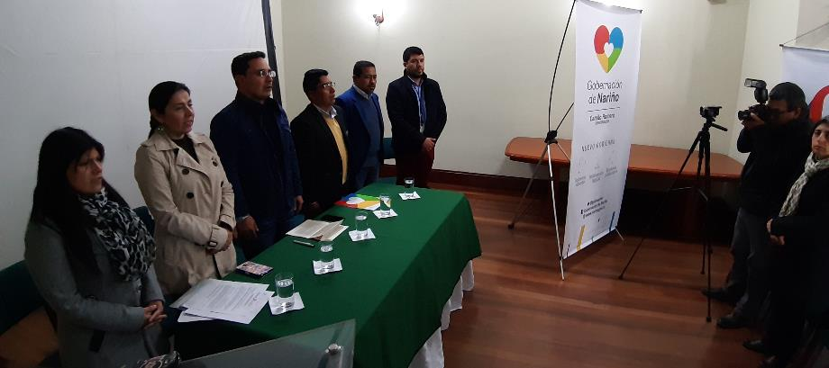
La Alcaldía de Pasto a través de la Comisión de Paz y Reconciliación y el Comité Organizador de la Semana por la Paz en Nariño, realizaron el lanzamiento de la Semana por la Paz 2019 que para este año se desarrolla bajo el eslogan ´Somos Territorio de Paz´. A este acto se hicieron presentes autoridades locales, regionales, así como representantes de organizaciones de derechos humanos y de la sociedad civil y entidades no gubernamentales de cooperación internacional presentes en Nariño.
Margot Botina, coordinadora de Redepaz Nariño, al término de este lanzamiento destacó el trabajo conjunto realizado entre la Alcaldía de Pasto y la Gobernación de Nariño, así como todas las ONG que promulgan los derechos humanos. “Este año se cumplen 32 años de realizar de forma permanente y comprometida la Semana por la Paz, donde pretendemos fortalecer la conciencia social sobre la urgencia de construir en Colombia un proceso de paz plural, participativo, firme y duradero con miras a la reconciliación nacional”, manifestó.
Xabier Hernández Buelvas, Comisionado de Paz del municipio de Pasto invitó a toda la ciudadanía a hacer presencia y parte activa de la Semana por la Paz. “Es un momento muy difícil para el país pro eso necesitamos mostrar a la sociedad civil que la institucionalidad está comprometida con este proceso”, señaló, Hernández. Serán varios eventos y encuentros donde se destaca un foro sobre experiencias exitosas de construcción de Paz, segunda versión de ‘Expopaz’ liderada por la Alcaldía de Pasto, así como la minga ambiental.
Semana por la paz es un patrimonio cultural y político de Colombia y uno de los eventos más importantes de participación ciudadana en la construcción de la paz. Para más información puede consultar esta programación en www.pasto.gov.co. y las redes sociales de Facebook y Twitter.
Información: Coordinador Comisión de Postconflicto y Paz, Zabier Hernández. Celular: 3136575982
Somos constructores de paz
SECRETARÍA DE TRÁNSITO ADELANTA DESPEJES Y CAMPAÑA 'NO SE PASE DE LA RAYA' PARA EVITAR EL ESTACIONAMIENTO DE VEHÍCULOS EN ZONAS PROHIBIDAS
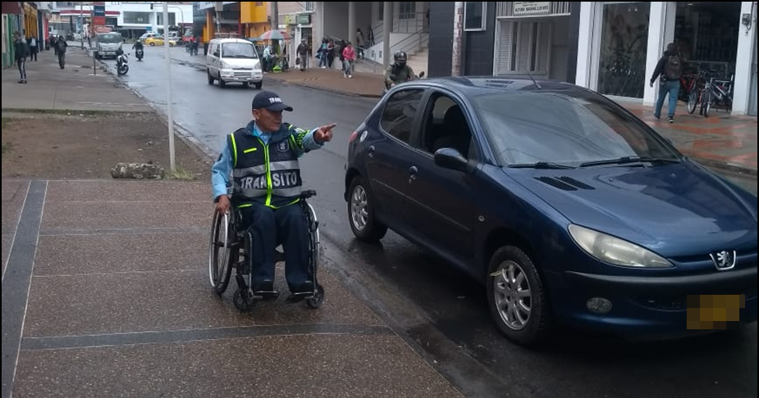
Con el propósito de garantizar a la movilidad y el respeto por las normas de tránsito, el grupo de Seguridad Vial de la Secretaría de Tránsito y Transporte adelanta labores de despeje y la campaña de sensibilización 'No se pase de la raya' con residentes y comerciantes de distintos sectores de Pasto.
A esta hora una de las intervenciones se cumple en el sector de Fátima, en donde conductores, comerciantes y habitantes reciben recomendaciones sobre no estacionar sus vehículos particulares y de carga en espacio público ni en sitios prohibidos, para no generar traumatismos a la movilidad y prevenir siniestros de tránsito.
"Estos ejercicios los estamos realizando en puntos neurálgicos del municipio y antes de iniciar con los procesos sancionatorios, queremos sensibilizar a la comunidad para que acate todas las normas de tránsito y demás decretos vigentes como el de cargue y descargue", explicó Moisés Narváez, coordinador de Seguridad Vial.
Información: Secretario de Tránsito, Luis Alfredo Burbano Fuentes. Celular: 3002830264
Somos constructores de paz

ALCALDÍA DE PASTO INVITA AL FORO SEGURIDAD Y SALUD EN EL TRABAJO 2019, SECTOR TRANSPORTE
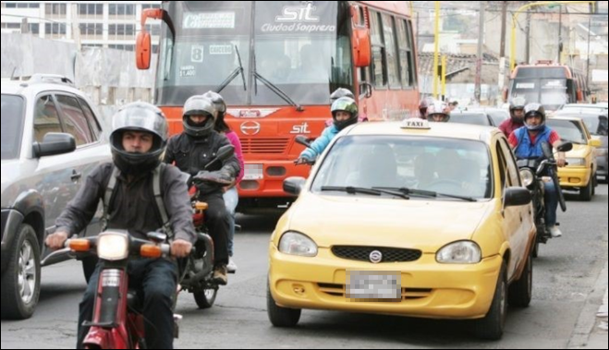
La Alcaldía de Pasto y la Secretaría de Salud, como parte del Comité Local de Seguridad y Salud en el Trabajo, invita a todos los trabajadores, empleadores o profesionales del municipio de Pasto a participar del foro Seguridad y Salud en el Trabajo 2019 que para este año tendrá énfasis en el sector transporte.
El objetivo principal de este evento es sensibilizar a los actores del Sistema General de Riesgos Laborales, sobre la importancia de promover una cultura de la seguridad y la salud en entornos seguros y saludables para todos los trabajadores.
Dicho foro se realizará el próximo jueves 22 de agosto, en el Centro de Convenciones de la Cámara de Comercio de Pasto, a partir de las 2:00 p.m. hasta las 6:00 p.m. y contará con la presencia de profesionales expertos en seguridad y salud en el trabajo de la Organización Iberoamericana de Seguridad y Salud en el Trabajo – OISS.
Los interesados pueden inscribirse en el siguiente link: http://eventosmintrabajo.cifooiss.com/inscripciones/
Información: Secretaria de Salud Diana Paola Rosero. Celular: 3116145813
Somos constructores de paz

ESTE 26 DE AGOSTO INICIA LA ‘SE-EMANA DE LA JUVENTUD 2019’
La Alcaldía de Pasto, a través de la Dirección Administrativa de Juventud invita a las y los jóvenes del municipio de Pasto para que hagan parte del proceso Se-emana Juventud 2019 a desarrollarse entre el 26 al 30 de agosto de 2019. Este será un escenario de participación en el cual se busca visibilizar y promover el reconocimiento del ser joven en el municipio de Pasto.
Con una amplia variedad de actividades académicas, artísticas, culturales, entre otras, se destacará a la juventud como motor de bienestar y desarrollo desde sus diferentes acciones y proyectos en pro de sus pares y de otros grupos poblacionales.
Toda la programación podrá ser encontrada ingresando a las redes sociales de la Alcaldía de Pasto y la Dirección de Juventud municipal.
Información: Directora Administrativa de Juventud Nathaly Riascos Maya. Celular: 3014887417
Somos constructores de paz

OFICINA DE ASUNTOS INTERNACIONALES INVITA A ORGANIZACIONES SOCIALES A PARTICIPAR EN CONVOCATORIAS
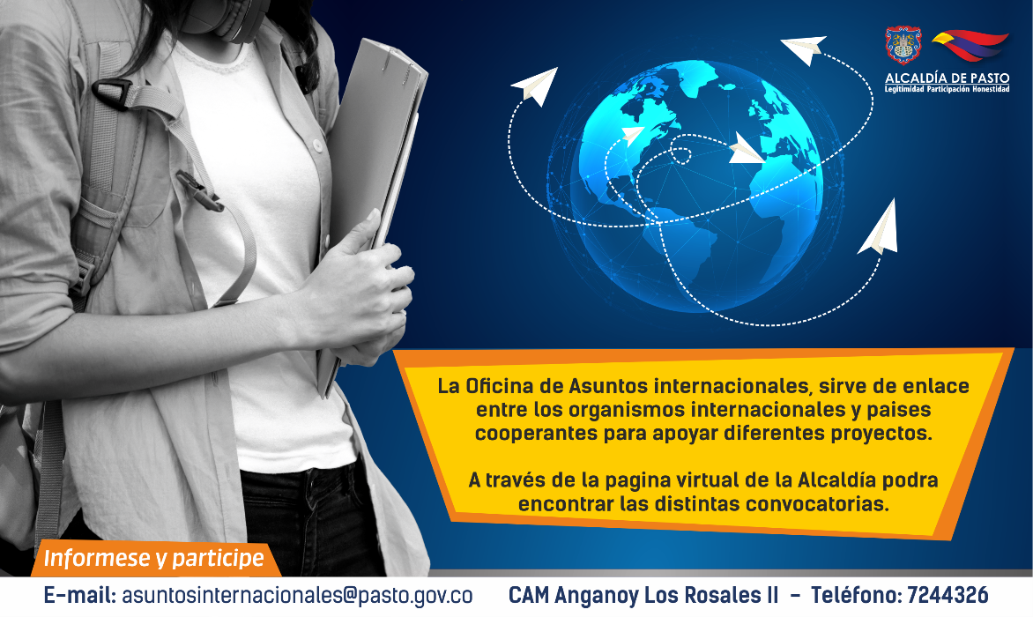
La Alcaldía de Pasto a través de la Oficina de Asuntos Internacionales se permite informar a la comunidad que las siguientes convocatorias dirigidas a organizaciones de la sociedad civil: incluidas las agencias, instituciones y organizaciones del sector privado sin fines de lucro y/o instituciones nacionales de derechos humanos, se encuentran abiertas para su aplicación:
Convocatoria: USAID ofrece subvenciones para proyectos de impacto
Entidad oferente: Agencia para el Desarrollo Internacional de los Estados Unidos (USAID)
Características: La Agencia busca fomentar una amplia gama de alianzas de desarrollo global de alto impacto centradas en los resultados, en una variedad de regiones, países y sectores técnicos.
Fecha de cierre: 27 de noviembre de 2019
Link: https://www.grants.gov/web/grants/view-opportunity.html?oppId=283897
Convocatoria: Financiamiento de proyectos para población vulnerable en América Latina
Entidad oferente: Fundación Populorum Progressio
Características: El propósito de esta convocatoria anual es promover el desarrollo integral de las comunidades indígenas, campesinas y afrodescendientes y otras comunidades vulnerables.
Los beneficiarios podrán recibir hasta con USD$ 25.000 para la ejecución del proyecto. Estas subvenciones se hacen a título de donación.
Fecha de cierre: 31 de marzo de cada año
Link: https://populorumprogressio.org/criterios/
Para más información puede comunicarse a la Oficina de Asuntos Internacionales, a través del correo electrónico asuntosinternacionales@pasto.gov.co o al teléfono 7236157.
Información: Jefa Oficina de Asuntos Internacionales - Karol Eliana Castro. Celular: 3132943022
Somos constructores paz

OFICINA DE COMUNICACIÓN SOCIAL
ALCALDÍA DE PASTO

